Памятка для родителей по антитеррору
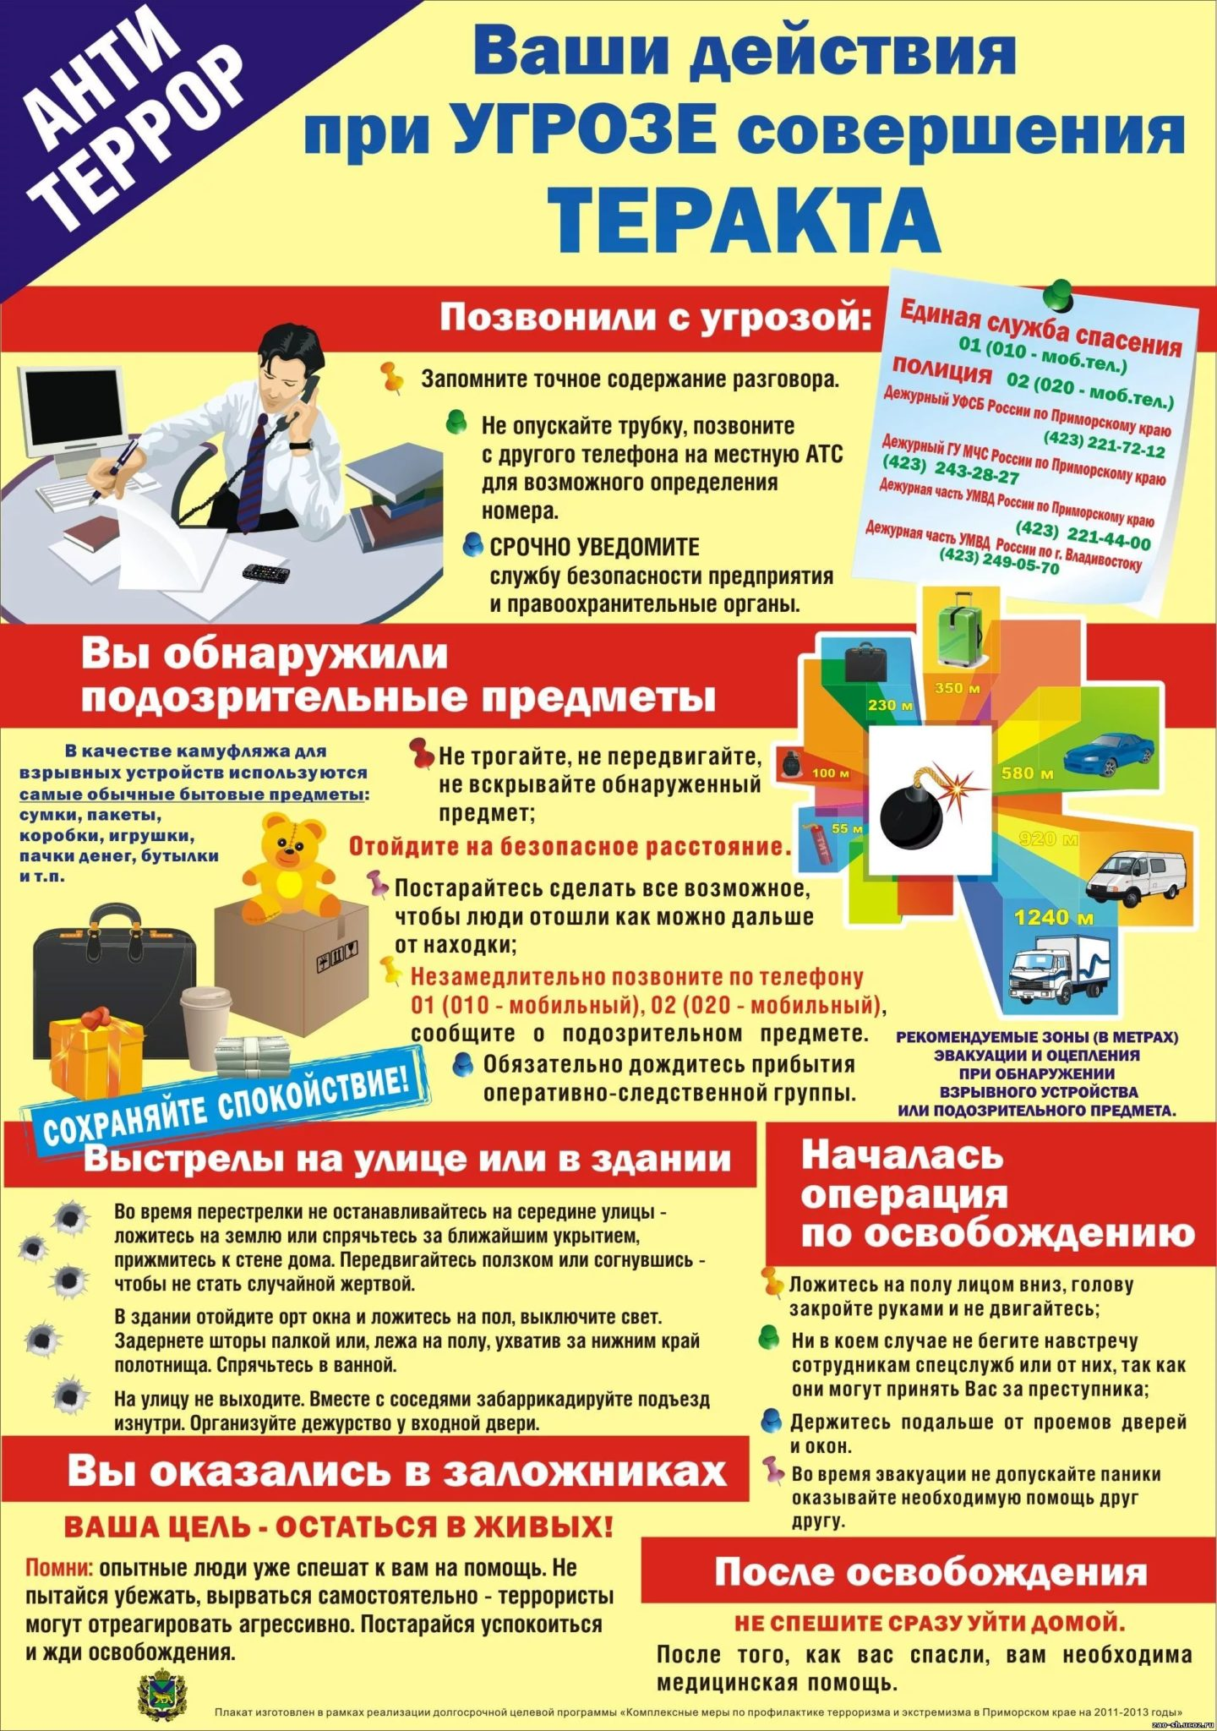

Общие и частные рекомендации
По возможности скорее возьмите себя в руки, успокойтесь и не паникуйте. Разговаривайте спокойным голосом.
Если Вас связали или закрыли глаза, попытайтесь расслабиться, дышите глубже.
Подготовьтесь физически и морально и эмоционально к возможному суровому испытанию.
Не пытайтесь бежать, если нет полной уверенности в успешности побега.
Запомните как можно больше информации о террористах, их количестве, степени вооруженности, особенностях внешности, темах разговоров.
По возможности расположитесь подальше от окон, дверей и самих похитителей, т. е. в местах большей безопасности в случае, если спецподразделения предпримут активные меры (штурм помещения, огонь снайперов на поражение преступников и др.).
По различным признакам постарайтесь определить место своего нахождения (заточения).
В случае штурма здания рекомендуется лечь на пол лицом вниз, сложив руки на затылке.
Не возмущайтесь, если при штурме и захвате с Вами могут поначалу (до установления Вашей личности) поступить несколько некорректно, как с вероятным преступником. Будьте уверены, что милиция и другие спецслужбы уже предпринимают профессиональные меры для Вашего освобождения.
Объясните детям, что необходимо сообщать взрослым или сотрудникам полиции:
Об обнаруженных на улице бесхозных вещах.
О подозрительных предметах в подъезде, транспорте, дома или в детском саду.
Объясните детям, что во всех перечисленных случаях необходимо:
Не трогать, не вскрывать, не передвигать находку. Отойти на безопасное расстояние. Сообщить о находке сотруднику полиции.
Обязательно проводите с детьми дома разъяснительные беседы о недопустимости:
Пользоваться незнакомыми предметами, найденными на улице или в общественных местах.
Брать у незнакомых людей на улице сумки, свертки, игрушки и т. д.
Об опасности взрыва можно судить по следующим признакам:
Об опасности взрыва можно судить по следующим признакам:
Натянутая проволока или шнур.
Провода или изолирующая лента, свисающие из-под машины.
Чужая сумка, портфель, коробка, какой-либо предмет, обнаруженный в машине, у дверей квартиры, в подъезде.
Во всех перечисленных случаях заметив взрывоопасный предмет (самодельное взрывное устройство, гранату, бомбу и т. д.), не подходите близко к нему, немедленно сообщите о находке в полицию. Не позволяйте случайным людям прикасаться к опасному предмету и обезвреживать его. Совершая поездку в общественном транспорте обращайте внимание на оставленные сумки, свертки и др. бесхозные предметы, в которых могут находиться самодельные взрывные устройства. Немедленно сообщите о находке водителю, машинисту поезда, работнику милиции. Не открывайте их, не трогайте руками, предупредите стоящих рядом людей о возможной опасности.
Нельзя:
1 Пользоваться найденными незнакомыми предметами.
2 Сдвигать с места, перекатывать взрывоопасные предметы с места на место, брать их в руки.
3 Обрывать или тянуть отходящие от предмета провода, предпринимать попытки их обезвредить.
4 Поднимать, переносить, класть в карманы, портфели, сумки и т. п. взрывоопасные предметы.
5 Ударять один боеприпас о другой или бить любыми предметами по корпусу или взрывателю.
6 Помещать боеприпасы в костер или разводить огонь над ним.
7 Собирать и сдавать боеприпасы в качестве металлолома.
8 Наступать или наезжать на боеприпасы.
9 Закапывать боеприпасы в землю или бросать их в водоем.
10 аходя в подъезд дома, обращайте внимание на посторонних людей и незнакомые предметы. Как правило, взрывное устройство в здании закладывается в подвалах, первых этажах, около мусоропроводов, под лестницами.

